Бюджетное профессиональное образовательное учреждение Омской области
«Седельниковский агропромышленный техникум»

Кроссворд на тему: «Кривошипно – шатунный механизм тракторного двигателя»

Автор-составитель: Баранов Владимир Ильич
мастер производственного обучения
первой квалификационной категории

Седельниково село Омская область
2019-2020 учебный год

Для общего развития обучающихся, для проведения внеклассных мероприятий, викторин, выполнения внеаудиторной самостоятельной работы.

Кроссворд на тему: «Кривошипно – шатунный механизм тракторного двигателя»

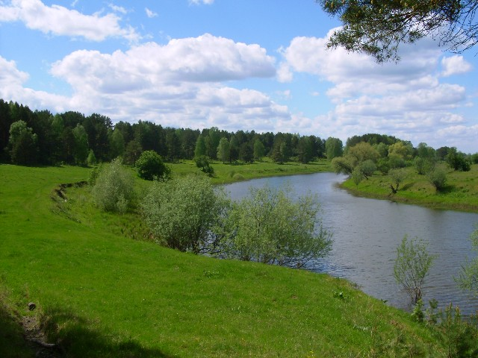
 |  |  |  | 1 |  |  |  |  | 17 |  |  |  | 2 |  |  |  |  | 18
 |  |  |  |  |  |  |  |  |  |  | 19
 |  |  |  |  |  |  | 3
 | 4 |  |  |  |  | 20 |  |  |  |  |  |  |  |  |  | 5 |  |  |  |  | 21
 |  |  |  | 6 |  |  |  |  |  |  |  |  | 7
 |  |  | 8 |  |  |  |  |  | 22 |  |  |  | 9 |  |  |  |  |  | 23
 | 10 |  |  |  |  |  |  |  |  |  |  |  |  |  |  | 11
 |  |  |  |  |  |  | 12 |  |  |  |  |  |  |  | 24
 |  |  |  |  |  |  |  |  | 13
 |  |  | 14 |  |  |  |  |  |  |  |  |  | 15
 |  |  |  |  |  |  | 16

Вопросы:
По горизонтали:
1 – деталь двигателя.
2 – деталь двигателя.
3 – деталь двигателя.
4 – деталь двигателя.
5 – деталь двигателя.
6 – герой романа в стихах А. Пушкина.
7 – деталь двигателя.
8 – французская писательница, повесть «Некрофил» (1972).
9 – деталь двигателя.
10 – анисовая настойка, ликер, аперетив.
11 – город (с 1973) в России, Хабаровский край, пристань на реке Амур.
12 – одна из тригонометрических функций.
13 – герой романа Д. Дефо.
14 – устройство для присоединения осветительных, нагревательных и других приборов к электрической цепи.
15 – деталь двигателя.
16 – деталь двигателя.

По вертикали:

1 – деталь двигателя.
2 – работник водного, речного транспорта.
4 – деталь двигателя.
5 – деталь двигателя.
8 – прибор, указывающий высоту полёта летательного аппарата.
9 – человеконенавистник.
17 – сплав, применяемый в реостатах.
18 – месяц индийского национального календаря.
19 – деталь двигателя.
20 – минерал.
21 – портативный компьютер.
22 – деталь двигателя.
23 – горнолыжный курорт во Франции.
24 – прежнее название г. Ульяновск, место рождения Ленина.

Ответы на вопросы:

По горизонтали: 1 – картер, 2 – втулка, 3 – прокладка, 4 – гильза, 5 – поддон, 6 – онегин, 7 – крышка, 8 – витткоп, 9 – маховик. 10 – абсент, 11 – амурск, 12 – арксеканс, 13 – крузо, 14 – розетка, 15 – поршень, 16 – подшипник.

По вертикали: 1 – кольцо, 2 – водник, 4 – головка,5 – поршень, 8 – высотомер, 9 – мизантроп, 17 – реотан, 18 – ашадха, 19 – блок – картер, 20 – твейтит, 21 – ноутбук, 22 – прокладка, 23 – куршавель, 24 – симбирск.

Источники:
Ожегов С. И. Словарь русского языка: Ок. 57000 слов / под ред. Чл. – корр. АН СССР Н. Ю. Шведовой. – 18 –е изд., стереотип. – М.: Рус. Яз., 1987. – 797 с.
Семенов В.М., Власенко В.И. Трактор. – 3-е изд., перераб. и доп. – М.: Агропромиздат, 1989. – 352 с.:ил.
Трактор ДТ – 75. Техническое описание и инструкция по эксплуатации. 78.00.001 ТО. Волгоград 1980.
Материаловедение и слесарное дело: учебник / Ю.Т. Чумаченко, Г.В. Чумаченко. – 2 – е изд., стер. – Москва : КНУРС, 2020. – 294 с. – (Среднее профессиональное образование).

Интернет источники:
Изображение – режим доступа:
http://www.outdoors.ru/foto/album/19318.jpg

Википедия - арксеканс - [Электронный ресурс] режим доступа:

https://ru.wikipedia.org/wiki/%D0%9E%D0%B1%D1%80%D0%B0%D1%82%D0%BD%D1%8B%D0%B5_%D1%82%D1%80%D0%B8%D0%B3%D0%BE%D0%BD%D0%BE%D0%BC%D0%B5%D1%82%D1%80%D0%B8%D1%87%D0%B5%D1%81%D0%BA%D0%B8%D0%B5_%D1%84%D1%83%D0%BD%D0%BA%D1%86%D0%B8%D0%B8

Википедия - ашадха - [Электронный ресурс] режим доступа:
https://ru.wikipedia.org/wiki/%D0%90%D1%88%D0%B0%D0%B4%D1%85%D0%B0
- твейтит - [Электронный ресурс] режим доступа:
https://wiki.web.ru/wiki/%D0%A2%D0%B2%D0%B5%D0%B9%D1%82%D0%B8%D1%82-(Y)

